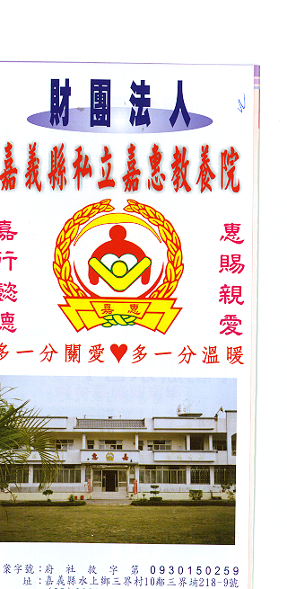
財 團 法 人 嘉 義 縣 私 立 嘉 惠 教 養 院（新增建院舍籌募基金）
專 案 捐 款 明 細 核准文號:衛部救字第1050112982號 105年08月份
捐款人 | 捐 款  來 源 | 收據  編號 | 金額 | 捐款人 | 捐 款  來 源 | 收據  編號 | 金額 | 捐款人 | 捐 款  來 源 | 收據  編號 | 金額
李○華 | 劃撥收入 | A0101674 | 1,000
博○永業有限公司 | 劃撥收入 | A0101675 | 56,000
薛○蘭 | 劃撥收入 | A0101676 | 1,000
李○玲 | 劃撥收入 | A0101677 | 1,500
卜○娜 | 劃撥收入 | A0101678 | 1,000
郭○紅 | 劃撥收入 | A0101679 | 2,000
善心人士 | 現金收入 | A0101680 | 700
陳○琳 | 劃撥收入 | A0101681 | 3,000
何○慈 | 劃撥收入 | A0101682 | 500
備註:本月專案捐款(現金收入$700+劃撥收入$ 66,000 ) 合計新台幣$ 66,700元整

